666620160116

LCA:Lowest Common Ancestor，译为最近公共祖先。其解释就是说：在有根树中，找出树中任意两个节点最近的公共祖先，或者说找到任意两个节点离树根最远的公共祖先。

RMQ：Range Minimum QueryRMQ(Range Minimum/Maximum Query)，译为区间最小值查询。其解释就是说：对于含有N个元素的数列A，在数列中找到两个指定索引之间的最小值及最小值的位置。

预处理：首先用维护一个数组M[N][LogN]，M[i][j]的值是从原序列A的i位置开始，连续2j 个元素的最小值的下标，如下所示：
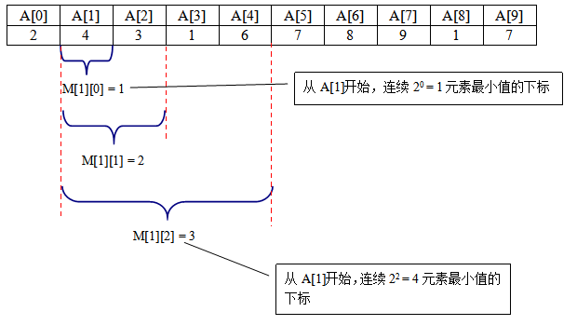

2 那么，我们如何计算M[i][j]呢？
我们采用DP的思想将区间分成两部分，即M[i][j - 1]和M[i][2^(j - 1)]。现在我们只需比较这两个子区间就可以得到M[i][j]了。比较规则如下：
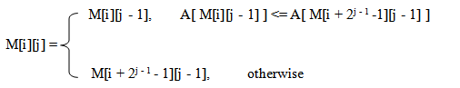
M[i][j] = min(M[i][j-1],M[i+1<<(j-1)][j-1])

于是乎，就可按照此写出代码：

void Proprocessing(int M[N][logN], int *A, int N)
{
int i, j;

for(j = 1; (1 << j) < N; j++)
{
for(i = 0; (i + (1 << j) - 1) < N; i++)
{
if(A[ M[i][j - 1] ] < A[ M[i + (1 << (j - 1))][i - 1]])
{
M[i][j] = M[i][j - 1];
}
else
{
M[i][j] = A[ M[i + (1 << (j - 1))][i - 1]];
}
}
}
}
void rmq_isit(bool ok)
{
for(int i=1;i<=n;i++)
mm[i][0]=mi[i][0]=a[i];
for(int j=1;(1<<j)<=n;j++)
{
for(int i=1;i+(1<<j)-1<=n;i++)
{
if(ok)
mm[i][j]=max(mm[i][j-1],mm[i+(1<<(j-1))][j-1]);
else
mi[i][j]=min(mi[i][j-1],mi[i+(1<<(j-1))][j-1]);
}

}
}

int rmq(int l,int r)
{
int k=0;
while((1<<(k+1))<=r-l+1)
k++;
//printf("%d %d %d %d\n",l,l+(1<<k),r-(1<<k)+1,r-(1<<k)+1+(1<<k));
int ans1=max(mm[l][k],mm[r-(1<<k)+1][k]);
int ans2=min(mi[l][k],mi[r-(1<<k)+1][k]);
return ans1-ans2;
}
LCA算法
对于一棵树，在这我用二叉树，如下图所示。我们要找节点8和节点9的最近公共祖先，即节点2。

附注：有些朋友说这个问题可以当做两条链表是否相交的问题来解决，我们只需分别得到两个节点到根节点的路径，而这两条路径就是两条链表，问题就迎刃而解了。显然这是可行的。
战前准备：
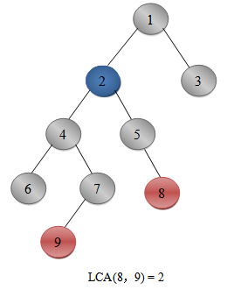
数组T[i]：表示树中某个节点i的父节点；
数组L[i]：表示树中的某个节点i。
维护数组：P[N][LogN]：其中，P[i][j]表示树中i节点的第j个祖先。

实现的过程如下：

利用二分检索判断节点p和节点q是否在树的同一层：
如果在同一层，那么我们通过DP思想，不断地求LCA(p = P[p][j]，q = P[q][j])，一旦 p = q就停止，因为此时p和q的父节点是一样的，也就是说我们找到了最近公共祖先。
如果不在同一层，如果p > q，也就是说p相对与q，p在树的更深层。此时，我们仍然通过DP思想来找到q与p的祖先在同一层的节点，即q = p_祖先。接下来就可按照在同一层的做法做了。

实现就是这么简单。
首先是预处理得到维护数组P[N][LogN]：
20160117/莫比乌斯&&容斥原理

